4.1.5. Датчики кислорода
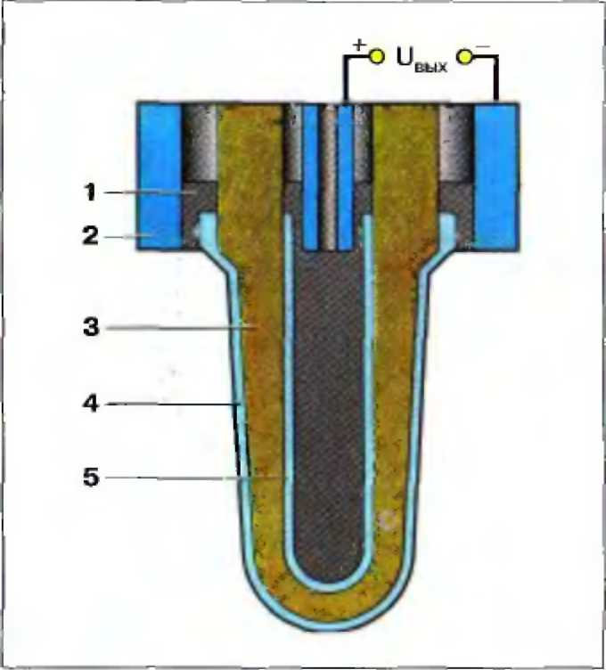
Для нормального сгорания 1 кг бензина требуется 14,7 кг воздуха. У такой смеси коэффициент избытка воздуха λ = 1. Чтобы состав выхлопных газов по токсичности удовлетворял современным требованиям, смесь бензина и воздуха, попадающая в цилиндры, должна быть не-
сколько обедненной (λ>1). При этом
в выхлопных газах содержится некото-
рое количество кислорода. Если же
смесь богатая (λ<1) то концентрация
кислорода в отработавших газах сни-
жается. В системах впрыска с обрат-
ной связью это количество кислорода
в выхлопных газах отслеживает датчик
кислорода (лямбда-зонд), по сигна-
лам которого контроллер корректиру-
ет подачу топлива в цилиндры, под-
держивая оптимальный состав рабо-
чей смеси.
Схема циркониевого датчика кислорода (λ -зонда):
1 - электропроводное уплотнение; 2 - корпус; 3 - твердый электролит; 4, 5 - внешний и внутренний электроды
Принцип действия. Датчик (рис. 4.19) представляет собой гальванический источник тока, выходное напряжение которого зависит от концентрации кислорода в окружающей среде. Датчик имеет внешний 4 и внутренний 5 платиновые электроды, которые разделены твердым электролитом на основе диоксида циркония ZrO₂. Внешний электрод омывается потоком отработавших газов с переменным парциальным давлением кислорода, а среда, окружающая внутренний электрод, имеет постоянное парциальное давление кислорода. При нагреве до высокой температуры (более ЗОО'С) диоксид циркония приобретает свойства электролита и между электродами 4 и 5 датчика возникает напряжение, пропорциональное разности парциальных давлений кислорода в окружающем воздухе (внутри датчика) и в отработавших газах.
Датчик концентрации кислорода 0258092121 (Германия) (рис. 4.20) применяется в ЭСУД с системой впрыска с обратной связью и устанавливается на приемной трубе системы вы пуска отработавших газов. Кислород, содержащийся в отработавших газах, вступает в реакцию с датчиком кислорода, создавая разность потенциалов на выходе датчика. Она изменяется приблизительно от 0,1 В (высокое содержание кислорода - бедная смесь) до 0,9 В (мало кислорода - богатая смесь).
Для нормальной работы датчик должен иметь температуру не ниже 360 *С. Поэтому для быстрого прогрева после пуска двигателя в датчик встроен нагревательный элемент. Отслеживая выходное напряжение датчика, контроллер определяет, какую команду по корректировке состава рабочей смеси подавать на форсунки. Если смесь бедная (низкая разность потенциалов на выходе датчика), то дается команда на обогащение смеси. Если смесь богатая (высокая разность потенциалов) - дается команда на обеднение смеси.
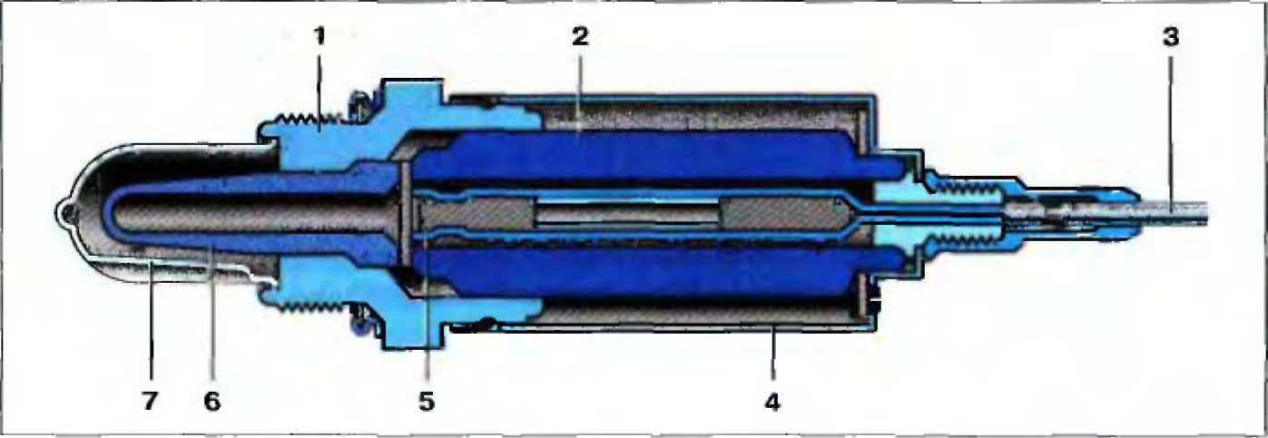
Рис. 4.20. Циркониевый датчик кислорода:
1 - корпус; 2 - уплотнение; 3 - соединительный кабель; 4 - кожух; 5 - контактный стержень; 6 твердый электролит из диоксида циркония; 7 - защитный колпачок с прорезями

